Organización
Lunes 17-8 | Martes 18-8 | Miércoles 19-8 | Jueves 20-8 | Viernes 21-8
FERIADO ANIVERSARIO DEL PASO A LA INMORTALIDAD DEL GENERAL JOSÉ DE SAN MARTÍN | Grupo A | Grupo B | Grupo A | Todo el grupo
 | Documento de Google | Lengua | Lengua | Proyecto
 | Leído el primer capítulo de Sandokán. Completo y enviado (los 2 grupos A y B) el documento de Google. | Todas las actividades del trabajo Nº19, para compartir en la clase de Zoom.  No se envían por correo. | Todas las actividades del trabajo Nº19, para compartir en la clase de Zoom.  No se envía por correo. | Compartiremos los avances que cada grupo tenga sobre el tema que le toca trabajar para la primera publicación del diario.

¡BIENVENIDOS A LA Aventura!”.
- Leé por lo menos dos veces, el primer capítulo de Sandokán. (Les adjunto el libro en Pdf.)
- Luego ingresá a https://forms.gle/uPwqSjEGYoxdqie26 completá el documento de Google de comprensión del primer capítulo y envialo, los dos grupos tienen tiempo hasta el martes 18-8.
- Rodeá las palabras que se vinculan con las novelas de aventuras. Justificá tu elección.
tecnología
acción
viaje
detective
obstáculos
héroe
fantasía

amor
enfrentamiento

……………………………………………………………………………………………………………………………………………………………………………………………………………………………………………………………………………………………………………………………………………………………………………………………………………………………………………………………………………………………………………………………………………………………………………………………………………………………………………………
- Releé los siguientes fragmentos del primer capítulo de Sandokán y explicá por qué son propios de una novela de aventura.

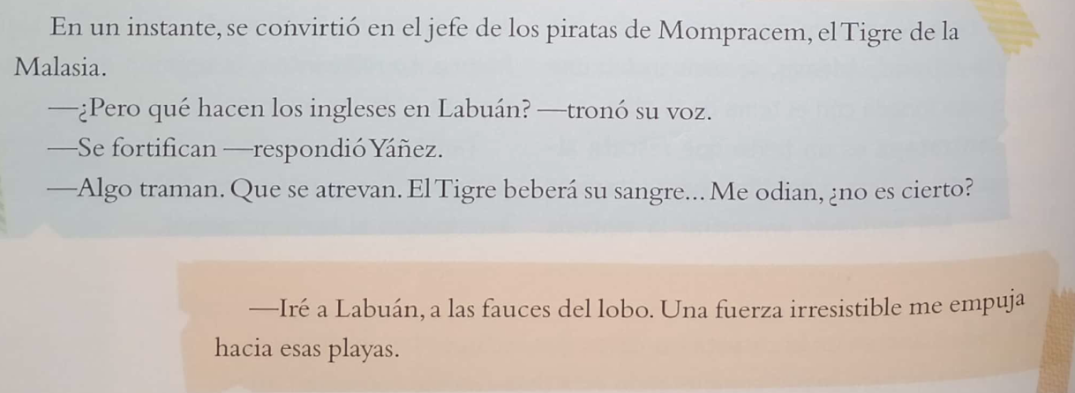
……………………………………………………………………………………………………………………………………………………………………………………………………………………………………………………………………………………………………………………………………………………………………………………………………………………………………………………………………………………………………………………………………………………………………………………………………………………………………………………
- Leé las características de las novelas de aventura.
- Armá a modo de receta la lista de ingredientes de la novela de aventura que posee el primer capítulo de Sandokán.
- Leé en el siguiente link http://www.nocierreslosojos.com/emilio-salgari-escritor/ la biografía de Emilio Salgari y luego respondé las preguntas.

- ¿Cómo se relacionó, el autor, en su infancia, con las aventuras y los viajes?
……………………………………………………………………………………………………………………………………………………………………………………………………………………………………………………………………………………………………………………………………………………………………………………………………………………………………………………………………………………………………………………………………………………………………………………………………………………………………………………
- ¿Qué experiencias tuvo como marinero?
……………………………………………………………………………………………………………………………………………………………………………………………………………………………………………………………………………………………………………………………………………………………………………………………………………………………………………………………………………………………………………………………………………………………………………………………………………………………………………………
- ¿Qué situaciones propias de héroe protagonizó Salgari en persona?
……………………………………………………………………………………………………………………………………………………………………………………………………………………………………………………………………………………………………………………………………………………………………………………………………………………………………………………………………………………………………………………………………………………………………………………………………………………………………………………
- Colocá verdadero (V) o falso (F). Justificá las falsas.

- Según algunas fuentes lo que escribió Salgari es producto de su imaginación.

- Escribió muchas novelas de aventura.

- El personaje de Sandokán está inspirado en un caso real.

- Sus novelas no fueron populares en su época.

- Ganó mucho dinero gracias a su producción literaria.

- Se llamaba a sí mismo “capitán”.
- ¿Qué te resultó más interesante de la vida de Salgari? Ecribilo.
…………………………………………………………………………………………………………………………………………………………………………………………………………………………………………………………………………………………………………………………………………………………………………………………………………………………………………………………………………………………………………………………………………………………………………………………………………………………………………………………………………………………………………………………………………………………………………………………………………………………………………………………………………………………………………………………………………………………………………………………………………………………………………………………………………………………………………………………………………………………………………………………………………………………………………………………………………………………………………
……………………………………………………………………………………………………………………………………………………………………………………………………………………………………………………………………………………………………………………………………………………………………………………………………………………………………………………………………………………………………………………………………………………………………………………………………………………………………………………

